Erasmus+ 2024-1-TR01-KA131-HED-000203898 numaralı proje kapsamında Eğitim Alma Hareketliliğine katılmak isteyen personelimiz için başvurularımız başlamıştır.
Genel Şartlar
Erasmus+ Eğitim Alma Hareketliliği Faaliyetine başvurmak isteyen personelin 09.12.2025-23.12.2025 tarihleri arasında başvuru yapmaları gerekmektedir. İlgili tarihlerden sonra yapılan başvurular değerlendirmeye alınmayacaktır.
2024 Sözleşme Dönemi 31 Temmuz 2026 tarihinde sona erecektir. Buna istinaden faaliyetten yararlanılabilecek son tarih 31 Temmuz 2026’dır.
Eğitim Alma Hareketliliğinin Kapsamı
Personelin, eğitim almak üzere yurtdışında anlaşmalı olduğumuz üniversitelere, ECHE sahibi bir yükseköğretim kurumuna ya da bir işletmeye gidebilmesi mümkündür. Eğitim almak üzere gidilecek işletme yurtdışında bir eğitim merkezi, araştırma merkezi, yükseköğretim kurumu ya da işletme tanımına uyan diğer bir kuruluş olabilir.
Konferans katılımları faaliyet kapsamında desteklenmemektedir.
Personel Hareketliliğinde Süreler
Katılım sertifikasında 2 günden az süre ile faaliyet gerçekleştirildiği ve/veya vermesi gerekenden daha az saat ders verildiğinin görüldüğü durumlarda, faaliyet geçersiz kabul edilir ve katılımcıya herhangi bir hibe ödemesi yapılmaz. Hibe ödemesi yapılmış ise ödenen hibe geri alınır.
Programdan mümkün olan en fazla sayıda personelin faydalanmasını sağlamak amacıyla, seçilen tüm personel için hibelendirilebilecek faaliyet süresi kişi başına 3 gün olarak belirlenmiş olup, ayrıca seyahat günleri için 1 günlük ödeme yapılacaktır. Seyahat desteği, gidilen kurum ile aradaki mesafe (km) dikkate alınarak hesaplanacaktır.
Başvuru Süreci ve Seçim
Programdan faydalanmak isteyen akademik/idari personelimiz 09.12.2025-23.12.2025 tarihleri arasında başvuruda bulunabilir.
Değerlendirmeler sonucunda tarafımıza tahsis edilen hibe tutarına göre 2 personelimiz hareketlilikten faydalanma hakkı elde edecektir. Personel istediği takdirde hibe almaksızın faaliyete katılabilir. Faaliyetten hibesiz faydalanabilmek için de başvuru yapılması ve başvurunun diğer başvurularla beraber değerlendirmeye tabi tutulması gerekmektedir.
Hibesiz personelin farkı, personelin bütçe hesaplamalarına dâhil edilmemesi ve kendisine ödeme yapılmamasıdır.
ERASMUS+ Eğitim Alma Hareketliliği başvurularını değerlendirmede kullanılacak puanlandırma kriterleri aşağıdaki gibidir:
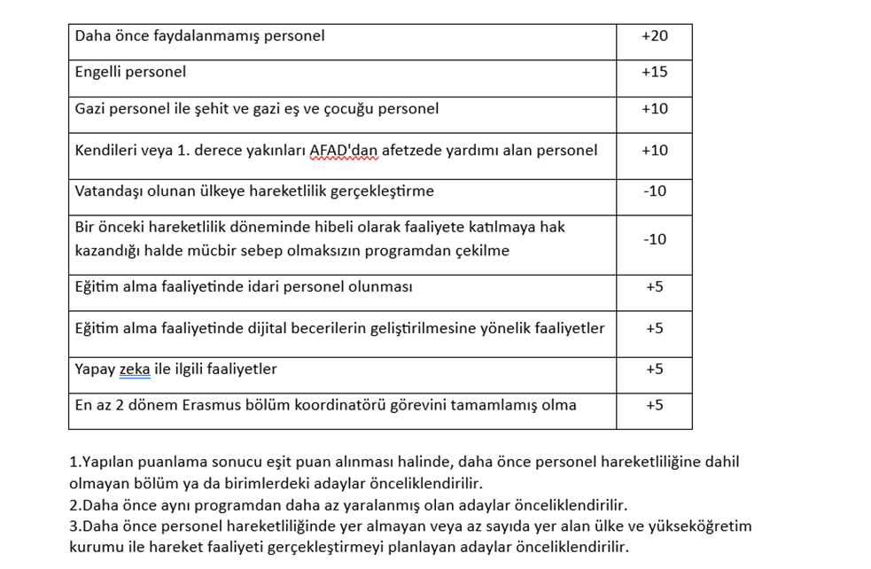
Personel Eğitim Alma Hareketliliği Başvurusu için Düzenlenmesi Gereken Belgeler
1. Başvuru Formu
2. Davet Mektubu
3. Eğitim Alma Faaliyeti için Personel Hareketliliği Anlaşması (taraflarca onaylı)
4. Yabancı Dil Belgesi
5. KVKK Belgeleri (Açık Rıza Metni ve Aydınlatma Metni)
Hibeler Hakkında Bilgi
Personel Hareketliliğinden faydalanan personele verilen hibe katkı niteliğinde olup, verilen hibe yurtdışında geçirilen döneme ilişkin masrafların tamamını karşılamaya yönelik değildir. Günlük hibe ve seyahat gideri miktarları aşağıda belirtilmiştir.

Personel Hareketliliğine ilişkin gündelik hibeler aşağıdaki gibidir:
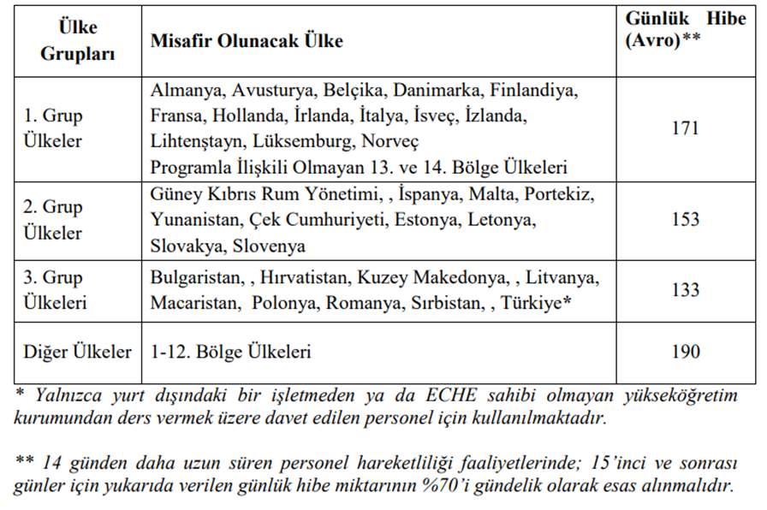
Seyahat Gideri Hesaplamaları
Personel Hareketliliği faaliyetinden faydalanan personele ödenecek seyahat gideri miktarı “Mesafe Hesaplayıcı” kullanılarak hesap edilmektedir.
Mesafe hesaplayıcısı aracılığı ile personelin yerleşik olduğu yerden, faaliyet yerine kadar olan iki nokta arasının km değeri tespit edilmeli ve aşağıdaki tablo kullanılarak seyahat hibesi hesaplanmaktadır. Mesafe hesaplayıcıda çıkan kilometrenin aşağıdaki tablodaki hibe karşılığı gidiş-dönüş rakamı olup, söz konusu miktar ikiyle çarpılmaz. Personelin aktarmalı olarak seyahat etmesi yukarıda belirtilen mesafe hesaplaması ile varılan mesafeyi etkilemez.
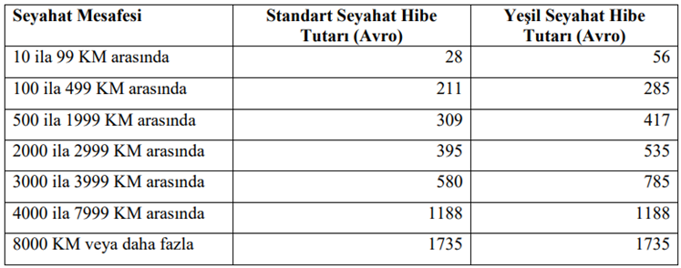
İkili anlaşma listesine linke tıklayarak ulaşabilirsiniz:
Eğitim Alma Hareketliliğinde ikili anlaşma zorunluluğu bulunmamaktadır.
Engelli Personel için İlave Hibe
Erasmus+ programına katılan engelli katılımcılara (belgelendirmek şartı ile) aldıkları standart hibelerine ek olarak özel ihtiyaçlarına yardımcı olmak üzere ilave hibe verilebilmektedir.

